Prénom : ………………………… | Date : ………………………………………………………

 | « CR CL CH » (02)

1./ Lecture :

-> mercredi – un cri – un crochet – cruel – une crêpe

-> une classe – un socle – le climat – une clôture – une écluse

-> un chasseur – une charade – la niche – une machine – un parachute

2./ Cherche et entoure l’intrus :

 | 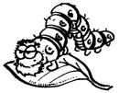 |  | 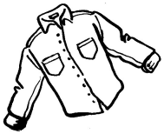
 |  | 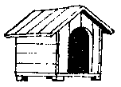
 | 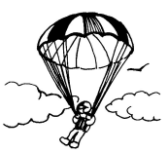 |  |  | 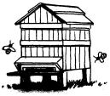
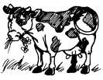 |  | 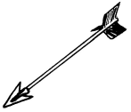

3./ Recopie :

chercher | …………………………… | …………………………… | …………………………… | ……………………………

un crochet | …………………………… | …………………………… | …………………………… | ……………………………

UN CHIEN | …………………………… | …………………………… | …………………………… | ……………………………

du chocolat | …………………………… | …………………………… | …………………………… | ……………………………

un crocodile | …………………………… | …………………………… | …………………………… | ……………………………

